




寅さんがいた お正月
～福岡県立図書館所蔵 映画資料紹介～
期 間 平成２０年1月５日（土）～1月１１日（金）
展示内容 寅さん歴代マドンナのスチール，ポスター，ちらし等
展示場所 福岡県立図書館1階エントランスホール

『男はつらいよ』は、 テキ屋稼業を生業とする"フーテンの寅"こと車寅次郎が、
何かと大騒動を起こす恋あり、笑いあり、涙ありの人情喜劇で、お正月映画の定番
でした。１９６９年から１９９５年までに全４８作が、１９９７年に特別編1本が
製作されています。

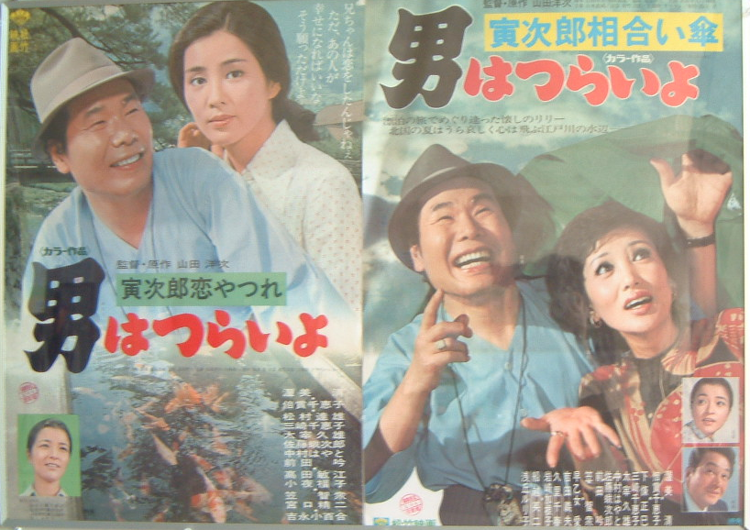
本館では、「福岡県立図書館映画コレクション」として、昭和１０年代からの映画のスチール写真・ポスター・チラシ等を収集しています。本館が毎年、映画館等からいただいた資料のほか、「萩尾資料」「能間資料」といった個人が収集され、寄贈された資料があります。現在『男はつらいよ』のスチール等、本館映画資料の一部を展示しています。ぜひ、ご来場ください。あわせて、「県立図書館収集資料目録（邦画）」「能間資料目録」をホームページに掲載しましたので、ご利用ください。詳細は、本館ホームページ『福岡県立図書館映画コレクション』をご覧ください。

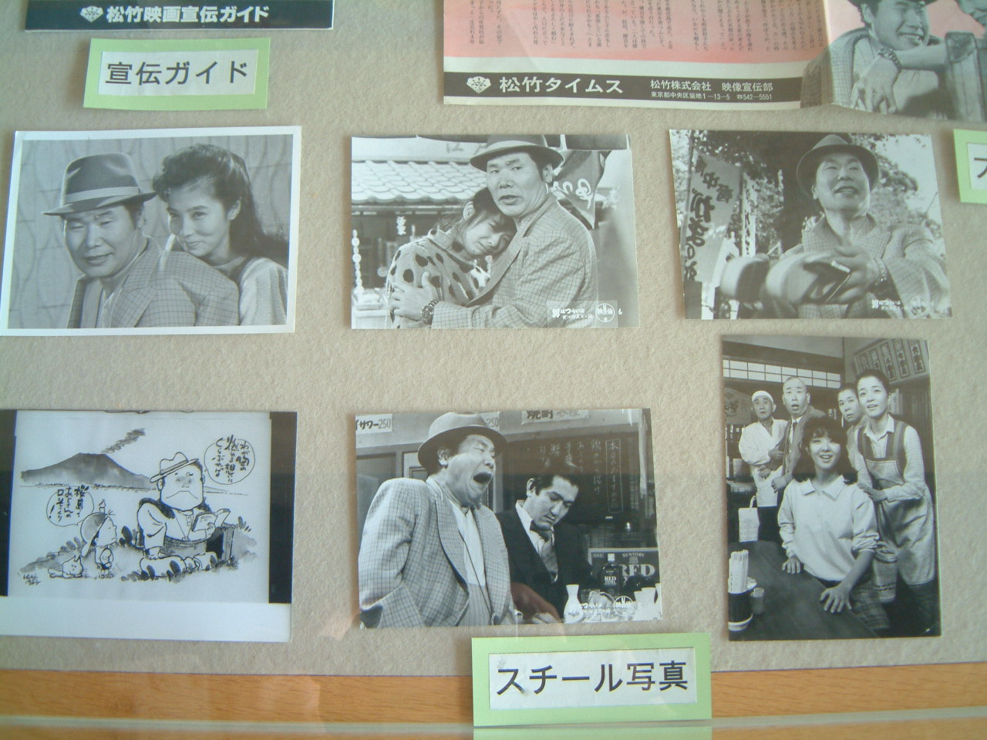

ＨＰアドレス http://www.lib.pref.fukuoka.jp
